Муниципальное дошкольное образовательное автономное учреждение
«Детский сад комбинированного вида № 124 «Василёк» г. Орска»

«Внедрение этнокультурного (регионального) компонента в образовательную деятельность ДОО»

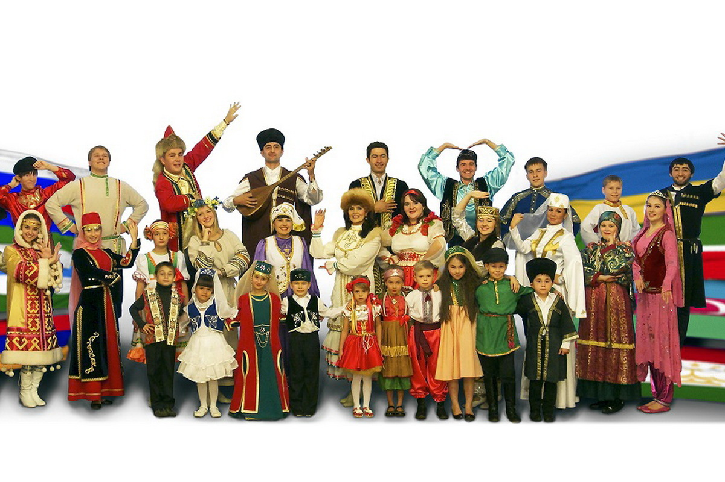

Воспитатель 1 категории:
Капшук Т.А.

2020 г.

Государственная политика в области дошкольного образования на современном этапе обусловила необходимость важных изменений в определении содержания и способов организации педагогического процесса в ДОУ: в ситуации демократизации гражданского общества, всего полиэтнического пространства России одним из важнейших условий формирования подрастающего человека выступает этнокультурное воспитание.
Понять и принять других может лишь тот человек, который уважает и понимает самобытность собственного народа, знаком с историей родного края. Основная образовательная программа(ООП) предусматривает реализацию регионального компонента в ДОУ.
В ФГОС ДО определены принципы дошкольного образовании, одним из которых является приобщение детей к социокультурным нормам, традициям семьи, общества и государства, учет этнокультурной ситуации развития детей.
Региональный компонент – это часть содержания предметов базисного плана, включающих материалы о регионе.
Этнос – исторически сложившаяся на определённой территории устойчивая совокупность людей, обладающая общими чертами и стабильными особенностями культуры и психологического склада, а также сознанием своего единства и отличия от других подобных образований (самосознанием).
Основные направления деятельности ДОУ по внедрению регионального компонента: изучение национальных традиций и обычаев, воспитание любви к природе родного края и его обитателям, уважения к прошлому своего народа, любви к родному слову, преодоление социальной незрелости, формирование толерантного отношения к другим.
Ознакомление детей с народной культурой и традициями родного края происходит во всех видах деятельности, затрагивает все образовательные области: «Социально - коммуникативное развитие», «Художественное - эстетическое», "Познавательное развитие" и др. Принцип интеграции образовательных областей позволяет организовать эту работу интересно, разнообразно, так, чтобы всё, что мы, педагоги ДОО, хотим донести до детей, было воспринято ими глубоко и надолго.
Национально-региональный компонент предусматривает воспитание детей в среде с национальным колоритом.
На занятиях дети знакомятся с историей возникновения России и Оренбургской области, достопримечательностями и выдающимися людьми нашей страны и нашей области, обогащают знания о животном и растительном мере родного края. Нужно включать проектную деятельность в реализацию регионального компонента. Итогом проектов должно быть создание презентаций, фотоальбомов и коллекций, посредством которых ребята пополнят свои знания о малой родине и Отечестве.
Для обеспечения реализации этнокультурного направления в нашем детском саду создана эстетически привлекательная образовательно-культурная среда, направленная, прежде всего, на обеспечение духовно-нравственного развития и воспитания детей (предполагает ФГОС ДО к условиям реализации Программы). Это прежде всего: мини – музеи где представлены экспозиции разных народностей Оренбургской области, музей, посвященный родному городу, а так же Великой Отечественной войне, организованные в отдельном помещении, так и центры, расположенные в групповых комнатах, где есть материал для ознакомления детей с родным краем.
Семья является главным источником народных традиций. Активное взаимодействие с родителями помогает собирать экспонаты для музея, фотоматериалы, проведение праздников с элементами регионализации, оформление развивающей среды. Одним из необходимых условий этнокультурного воспитания является формирование у детей эмоционального отношения к миру природы родного края. Желательно, чтобы они радовались, огорчались, удивлялись природным объектам, чтобы мир природы сделался неотъемлемой частью мира ребёнка. Восприятие художественной литературы и фольклора - эффективное средство привлечения внимания дошкольников (сказки, легенды, потешки, поговорки, пословицы, загадки, которые легко и органично входят в жизнь ребёнка).
Влияние родной природы каждый из нас в большей или меньшей степени испытывал на себе и знает, что она является источником первых конкретных знаний и тех радостных переживаний, которые часто запоминаются на всю жизнь. Пребывание детей на природе приучает их видеть и слышать ее такой, какой она является в действительности, вызывает у детей глубокий интерес к ней, расширяет их знания. Актуальностью воспитания детей дошкольного возраста с использованием регионального компонента становится жизненно-необходимой, приоритетной задачей в воспитании детей. А знакомство с окружающим миром, с литературой способствует развитию образного мышления, наблюдательности, внимания, активизирует речь детей, формирует целостность картины мира.
Занятиям предшествует подготовительная работа: познавательные, музыкальные занятия, совместная двигательная деятельность педагога и детей на прогулке, знакомство с пословицами и поговорками, загадками и потешками, сказками и песнями, разучивание считалок, игр и забав.

